# Лабораторная работа № 5. Пример ССП для контент-маркетинга

Были добавлены стратегические цели и ключевые показатели.

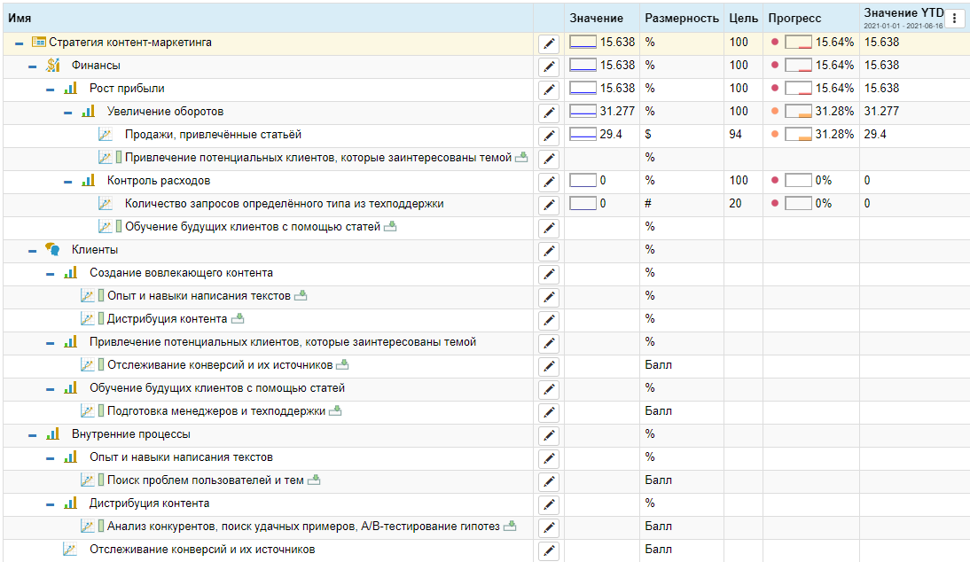



Далее были установлены связи между целями.

